**Диаграмма потока данных (DFD)**

Диаграмма потока данных иллюстрирует, как информация перемещается по системе и выделяет процессы, данные и хранилища данных.

Уровень 0 - Контекстная диаграмма

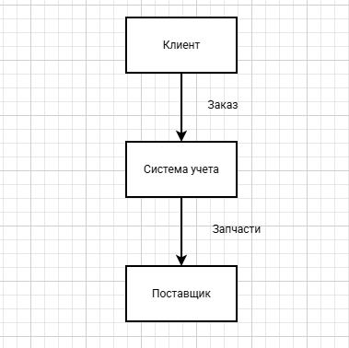

Уровень 1 - Декомпозиция системы

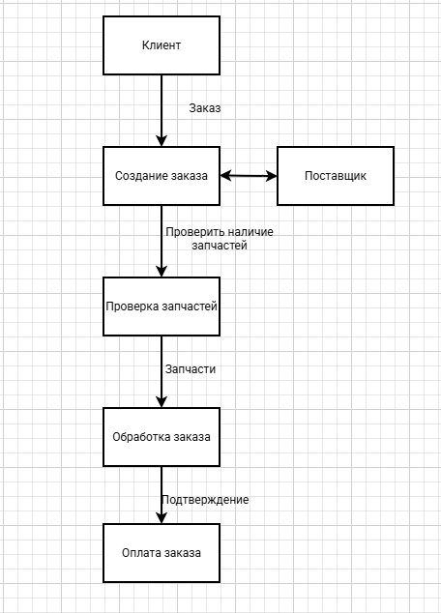

Диаграмма классов

Диаграмма классов показывает классы системы и их взаимодействия, а также атрибуты и методы.

